《量子信息基础》2021.3.25随堂作业：

撰写数值模拟报告一份。模拟中使用Matlab开发的eigenfunctionCW.m代码（注意不是eigenfunction.m，需要在浙大钉群中下载新程序）。报告内容包括题目、 摘要、数值模拟过程与结果、数值结果讨论与分析、总结、参考文献等部分。要求图文并茂，报告长度4页。并使用下一页中的报告模板。报告必须覆盖如下技术内容：
（基本格式按照以上要求的给20分，缺少一部分或报告长度不足扣5分。数值模拟过程和数值结果分析写在一起的不扣分。）

- 在Matlab环境下执行eigenfunctionDW.m。程序描述了两个5nm宽的无限深势阱之间存在一个1nm宽（BR = 1e-9）和0.1eV高（HB = 0.1 * eV2J）的耦合势垒。请画出其势能曲线，以及基态的定态波函数和第一到第三激发态的定态波函数（参考教学PPT第13页的内容）。
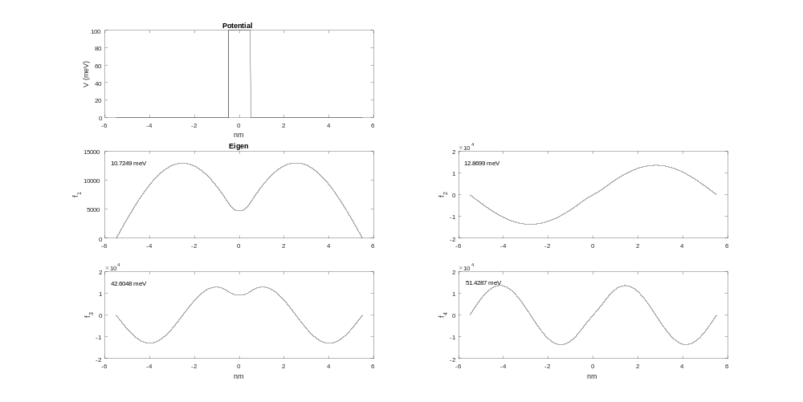
给出势能曲线和波函数结果给10分

- 用柱状图验证基态的定态波函数和第一到第三激发态的定态波函数之间满足正交归一性（参考作业C2-3的题1(4)，以及eigenfunctionDW.m第98行% check the orthonamality以下的语句）。在二维柱状图的基础上，尝试画出x, y坐标分别是n, m的三维柱状图（需要先查找合适的Matlab命令）。
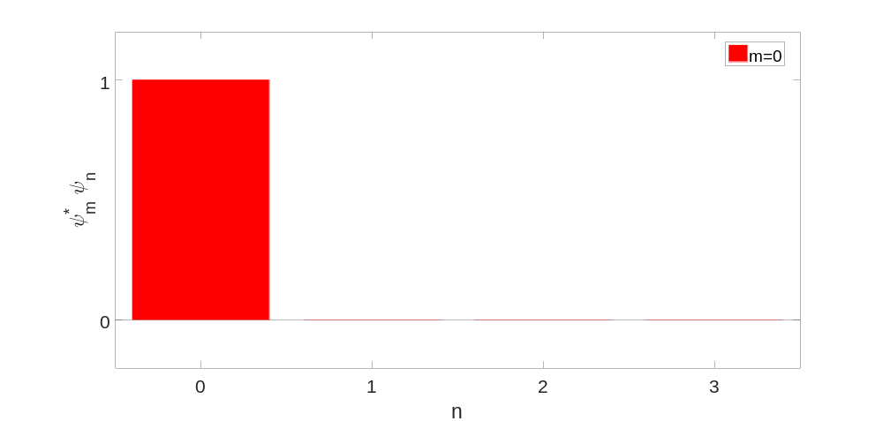
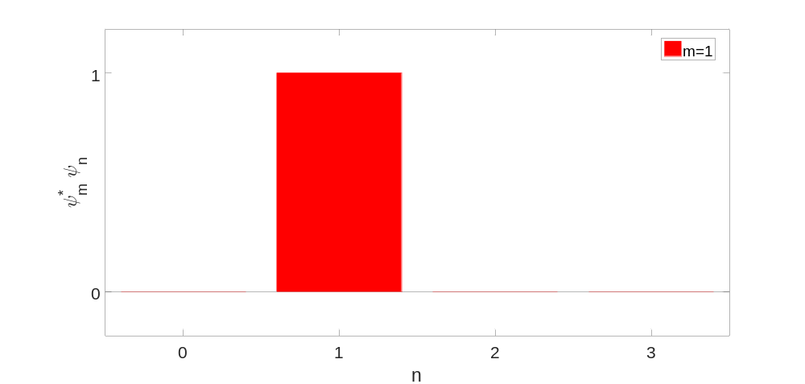
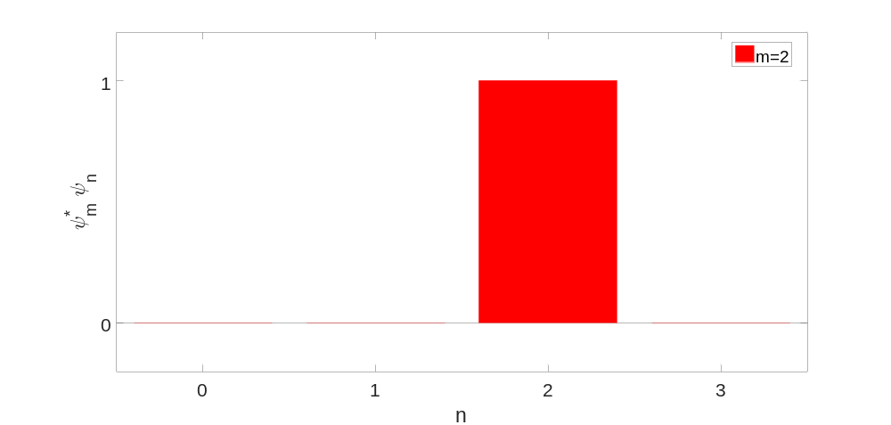
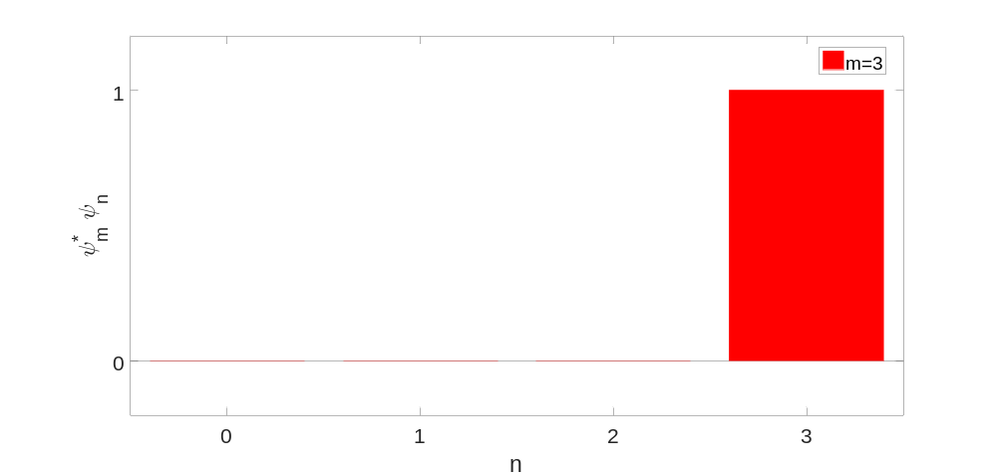
给出二维正交归一柱状图，结果正确的给10分
没有使用柱状图的，扣5分
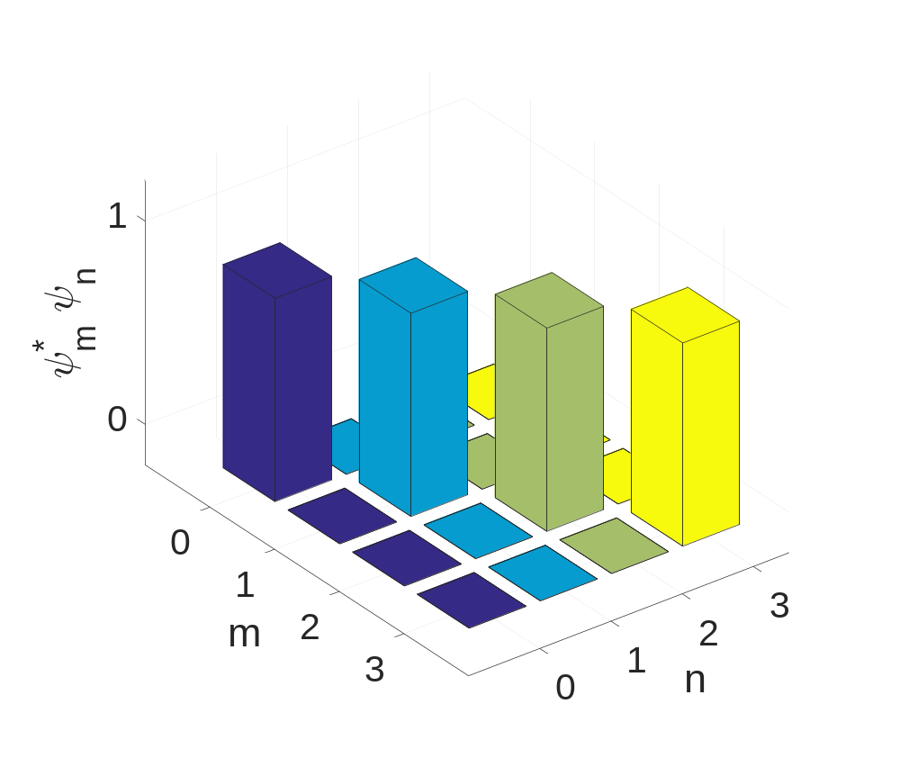
bar3([orth_phi0' orth_phi1' orth_phi2' orth_phi3']);

给出三维正交归一柱状图，结果正确的给10分
没有使用柱状图的，扣5分
- 耦合势垒高度保持在0.1eV的情况下，调节耦合势垒宽度至2nm，用柱状图验证第一到第三激发态的定态波函数之间满足正交归一性。
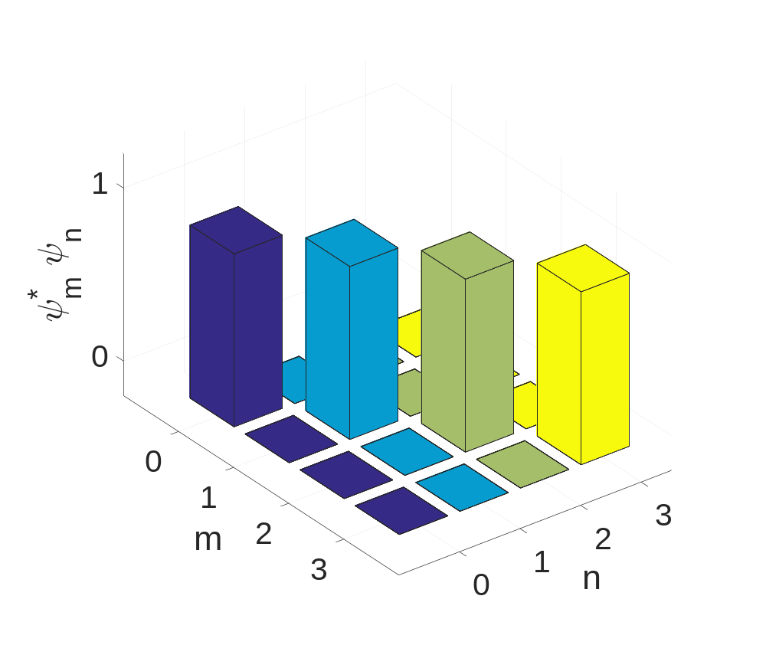

给出二维或者三维正交归一柱状图，结果正确的给10分
没有使用柱状图的，扣5分

- 耦合势垒高度保持在0.1eV的情况下，调节耦合势垒宽度，从0.1nm变化到2nm，画出基态和第一激发态能量差随着势垒宽度变化的曲线，并分析结果。
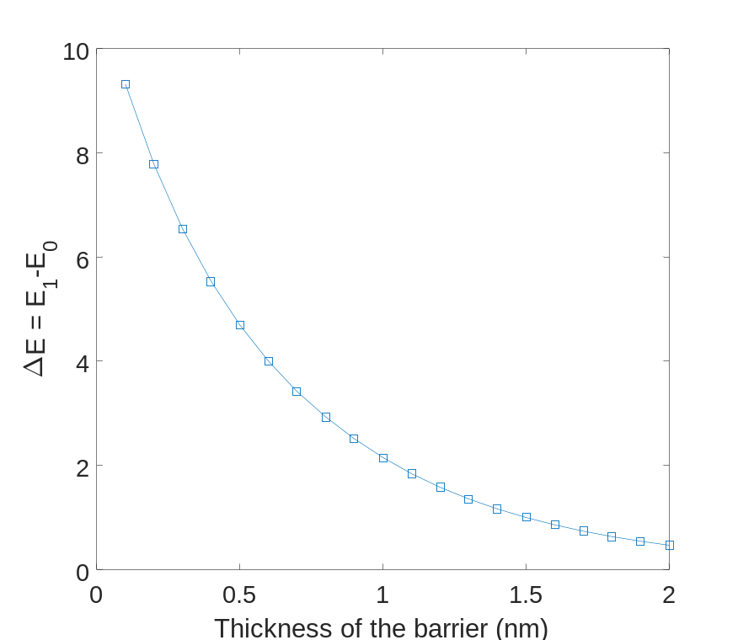
给出基态和第一激发态能量差的变化，结果正确的给10分。给出正确分析的加5分。

- 耦合势垒宽度保持在1nm的情况下，调节耦合势垒高度，从0.01eV变化到0.2eV，画出基态和第一激发态能量差随着势垒高度变化的曲线，并分析结果。
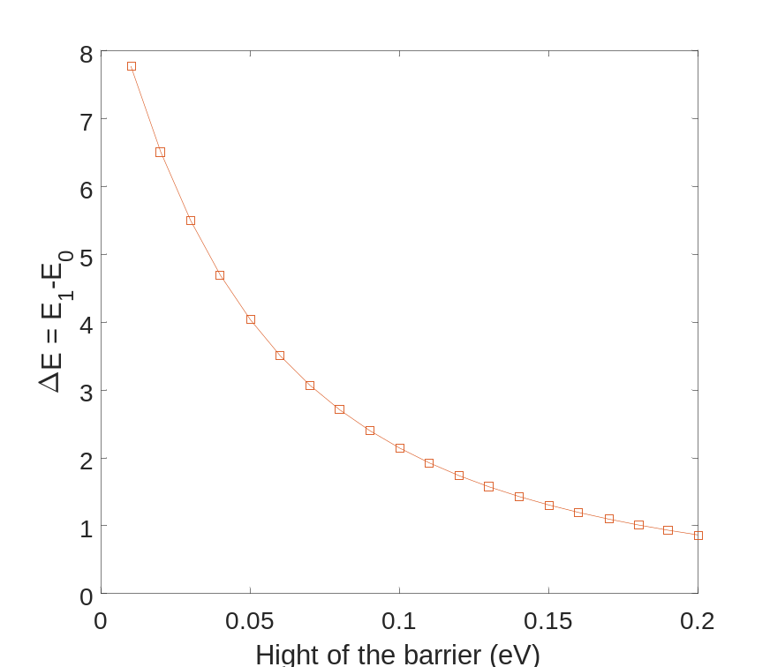
给出基态和第一激发态能量差的变化，结果正确的给10分。给出正确分析的加5分。

- 分析为什么在耦合势阱系统中会得到对称波函数和反对称波函数的结果。

由耦合模方程得到：
$$\left[\begin{matrix}E_{0} & ΔE \\ {ΔE}^{*} & E_{0}\end{matrix}\right]\left[\begin{matrix}α \\ β\end{matrix}\right]=E\left[\begin{matrix}α \\ β\end{matrix}\right]$$
(1)
系统波函数满足：
$$ψ^{0}=αψ_{l}^{0}+βψ_{r}^{0}$$
转化为解一下本征值问题
$$\left|\begin{matrix}E_{0}-E & ΔE \\ {ΔE}^{*} & E_{0}-E\end{matrix}\right|=0$$
$$E=E_{0}±\left|ΔE\right|$$
由一式可得
$$αE_{0}+βΔE=αE_{0}±α\left|ΔE\right|$$
$$βΔE=±α\left|ΔE\right|$$
归一化条件有：
$${\left|α\right|}^{2}+{\left|β\right|}^{2}=1$$
在实数情况下有：
$$β=±α=±\frac{\sqrt{2}}{2}$$
所以耦合阱系统一般情况下会得到对称和反对称的波函数。
给出推导过程和正确解释的给10分

《量子信息基础》课程报告的格式和要求

姓名：张量子 学号00200000
所在学院：信息与电子工程学院, 浙江大学
Email: zhanglz@zju.edu.cn

摘要：这份报告的开头部分包括报告标题、作者信息、署名单位、通讯方式等信息，以及最多100字 的摘要。报告标题字体使用18号粗体宋体，摘要使用12号标准宋体。报告长度3-4页。

一．数值模拟过程和结果
这份报告使用A4的标准版式（21×29.7 cm²），四边都使用3cm的白边。小节标题使用14号粗体宋体。正文使用12号标准宋体。数值模拟部分的结果通过执行文献[1]中的代码并做进一步开发后获得。

二．数值结果讨论与分析
这份报告使用A4的标准版式（21×29.7 cm²），四边都使用3cm的白边。小节标题使用14号粗体宋体。正文使用12号标准宋体。数值结果的讨论基于文献[2]中的量子力学知识。

三．总结
这份报告使用A4的标准版式（21×29.7 cm²），四边都使用3cm的白边。小节标题使用14号粗体宋体。正文使用12号标准宋体。

参考文献：
- C.Y. Jin, eigenfunctionDW.m程序及其注释 (2020).
- David J. Griffiths, and Darrell F. Schroeter, Introduction to Quantum Mechanics (3rd Edition), Cambridge University Press (2018).

